GAME DESIGN DOCUMENT (GDD) – ŞABLON
1. GENEL BİLGİLER
- Oyun Adı: Damla Su
- Ders Adı: Oyunlaştırma
- Tarih: 05.11.2026

2. OYUN TANIMI
- Tür (Genre): 2D fizik tabanlı sürüş / taşıma oyunu
- Hedef Platform: WebGL (tarayıcı) ve Windows (.exe)
- Hedef Kitle: Genel
- Oyunun Amacı: Su taşıma aracındaki suyu dökmeden, engebeli yollardan geçerek köylerdeki su kulelerine ulaştırmak.
- Kısa Oyun Açıklaması (2-3 cümle): Damla Su firmasının şoförü olarak açık tanklı bir su aracını kullanıyoruz. Taşıdığımız suları dökmeden yerlerine ulaştırmak gerekiyor. Yokuşlarda ve tümseklerde su çalkalanıp dökülebiliyor. Her bölümde yol daha engebeli hale geliyor.

3. REFERANS OYUN ANALİZİ
- Referans Oyun Adı: Hill Climb Racing
- Çıkış Yılı: 22 Eylül 2012
- Türü: Araba, sürüş
- Temel Mekanikler: Wheel Joint 2D (tekerlek bağlantısı, süspansiyon ve motor), fizik tabanlı araç sürme, yokuş çıkma ve denge
- Oyundan Alınan İlham: Arabanın fiziği, tekerleklerin süspansiyonla yaylanması ve engebeli arazide denge kurma fikri

4. OYUN MEKANİKLERİ
- Karakter Kontrolleri: → / D: ileri (gaz), ← / A: geri / fren, ESC veya P: oyunu duraklatma. Araç havadayken ok tuşları aracın burnunu biraz kaldırıp indirir.
- Hareket Sistemi: Araç kasası Rigidbody2D, iki tekerlek ise kasaya WheelJoint2D ile bağlı. Süspansiyon frekansı 5 Hz, sönümleme 0.7. İki tekerlekte de motor var (4x4). Motor hızı kademeli artıyor, böylece araç birden hızlanıp suyu dökmüyor. Tanktaki su 27 küçük fizik damlasından oluşuyor. Su yokuşta arkaya, inişte öne kayınca aracın ağırlık merkezi değişiyor.
- Skor Sistemi: Dökülen her su damlası puanı eksiltir. Bölüm sonunda skor = kalan su yüzdesi × 10 + süre bonusu hesaplanır. Teslim edilen suya göre 1-3 yıldız verilir (%75 üstü 2 yıldız, %90 üstü 3 yıldız). Her bölümün en iyi skoru kaydedilir.
- Can / Sağlık Sistemi: Oyunda ayrı bir can sistemi yok. Her bölümün bir hedef su oranı var. Su bu oranın altına düşerse ya da araç devrilirse bölüm başarısız olur ve bölüm tekrar oynanır.
- Kazanma Koşulu: 5 bölümün hepsini hedef su oranının üstünde suyla teslim ederek tamamlamak. Bir bölüm geçilince sonraki bölüm açılır.
- Kaybetme Koşulu: Tanktaki suyun hedef oranın altına düşmesi veya aracın 2 saniyeden uzun süre ters kalması (devrilmesi).

5. SEVİYE (SEKANS) TASARIMI
Sekans 1
- Açıklama: Hafif inişli çıkışlı, 200 m uzunluğunda bir yol. Oyuncu kontrolleri ve suyun nasıl çalkalandığını öğrenir. Hedef: %45 su.
- Zorluk Seviyesi: Kolay

Sekans 2
- Açıklama: 240 m uzunluğunda, ilk belirgin yokuşların olduğu yol. Hedef: %50 su.
- Zorluk Seviyesi: Normal

Sekans 3
- Açıklama: 280 m uzunluğunda. Tepeler daha yüksek ve sık, küçük tümsekler başlıyor. Hedef: %55 su.
- Zorluk Seviyesi: Orta

Sekans 4
- Açıklama: 320 m uzunluğunda. Dik yokuşlar, sert inişler ve daha çok tümsek var, su kolayca taşabiliyor. Hedef: %55 su.
- Zorluk Seviyesi: Zor

Sekans 5
- Açıklama: 360 m uzunluğunda, dağın en yüksek köyüne giden yol. En dik yokuşlar ve en fazla tümsek burada, gaz dikkatli kullanılmalı. Hedef: %60 su.
- Zorluk Seviyesi: Çok Zor

6. GÖRSEL TASARIM
- Oyun Stili (2D / 3D): 2D
- Renk Paleti: Lacivert (#0F336B) paneller, su mavisi (#1E85EB) butonlar, açık gökyüzü mavisi arka plan, yeşil çimen ve kahverengi toprak. Butonlarda turuncu (tekrar), kırmızı (çıkış/menü) ve yeşil (sonraki) renkleri kullanıldı.
- Karakter Tasarımı: Karakter, Damla Su firmasının mavi su taşıma aracıdır. Kabinli bir kamyonet, arkasında üstü açık bir su tankı ve üzerinde "DAMLA SU" yazısı var. Tekerlekler jantlı olarak çizildi, dönüşleri görülebiliyor.
- Ortam Tasarımı: Dünya: çimenli tepeler ve toprak yollar, arka planda paralaks etkili tepeler ve bulutlar. Başlangıçta su deposu, bitişte damalı bayrak ve köyün su kulesi (dağıtım merkezi) var.

7. SES TASARIMI
- Arka Plan Müziği: Yok. Oyunda arka plan müziği yerine motor sesi sürekli çalıyor.
- Efekt Sesleri: Motor sesi (araç hızlandıkça perdesi yükselir), su dökülme sesi, buton tıklama sesi, bölüm başarı ve başarısızlık sesleri.

8. TEKNİK DETAYLAR
- Oyun Motoru: Unity 6 (6000.4.2f1), Universal 2D (URP 2D Renderer)
- Build Türü: WebGL (GitHub Pages) ve Windows .exe
- Kullanılan Araçlar: Unity 6, C#, Visual Studio, Unity Input System, Unity UI (uGUI), Physics 2D (Rigidbody2D, WheelJoint2D, EdgeCollider2D), GitHub ve GitHub Pages
- Compression: Disabled (GitHub Pages sıkıştırılmış dosyaları doğru açmadığı için)

9. TAKIM İŞ BÖLÜMÜ
İsim | Görev
 | Oyun tasarımı, hikaye, programlama (C#), araç fiziği (WheelJoint2D), bölüm tasarımları, arayüz ve görseller, ses efektleri, test, WebGL ve Windows build

10. KARŞILAŞILAN SORUNLAR
- Araç hızlanınca su tankın arkasından dökülüyordu. Motor hızını kademeli artıracak şekilde değiştirdim ve tankın üstüne küçük taşma kenarları ekledim.
- Unity 6 yeni Input System kullandığı için eski Input.GetAxis kodu çalışmadı. Klavyeyi Keyboard.current ile okudum.
- WebGL build GitHub Pages'te açılmadı. Compression ayarını Disabled yaptım.

11. EK NOTLAR
- Bölümlerin arazisi Perlin Noise ile kodla oluşturuluyor. Her bölümde yükseklik, sıklık ve tümsek değerleri artırılarak zorluk kademeli yükseltildi. İlerleme ve en iyi skorlar PlayerPrefs ile kaydediliyor.

12. EKRAN GÖRÜNTÜLERİ
(Oyundan en az 3 görsel eklenmelidir)
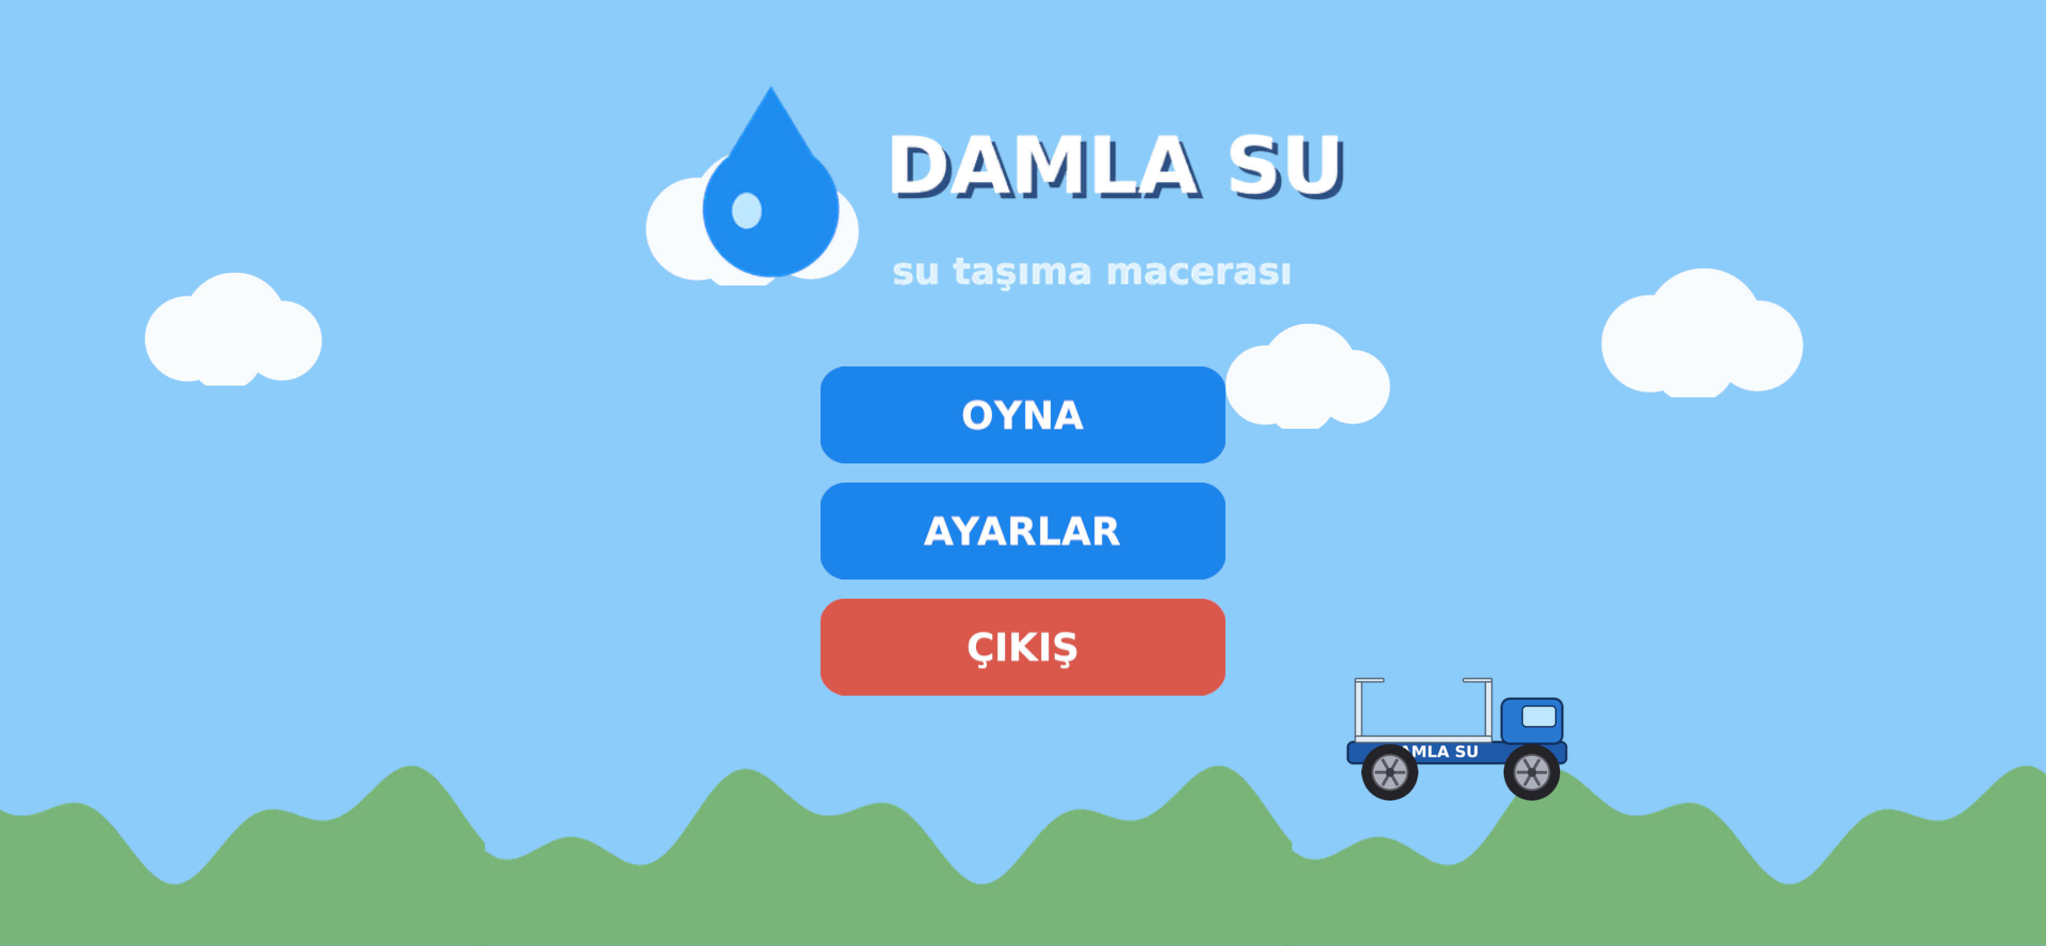
Şekil: Ana Menü
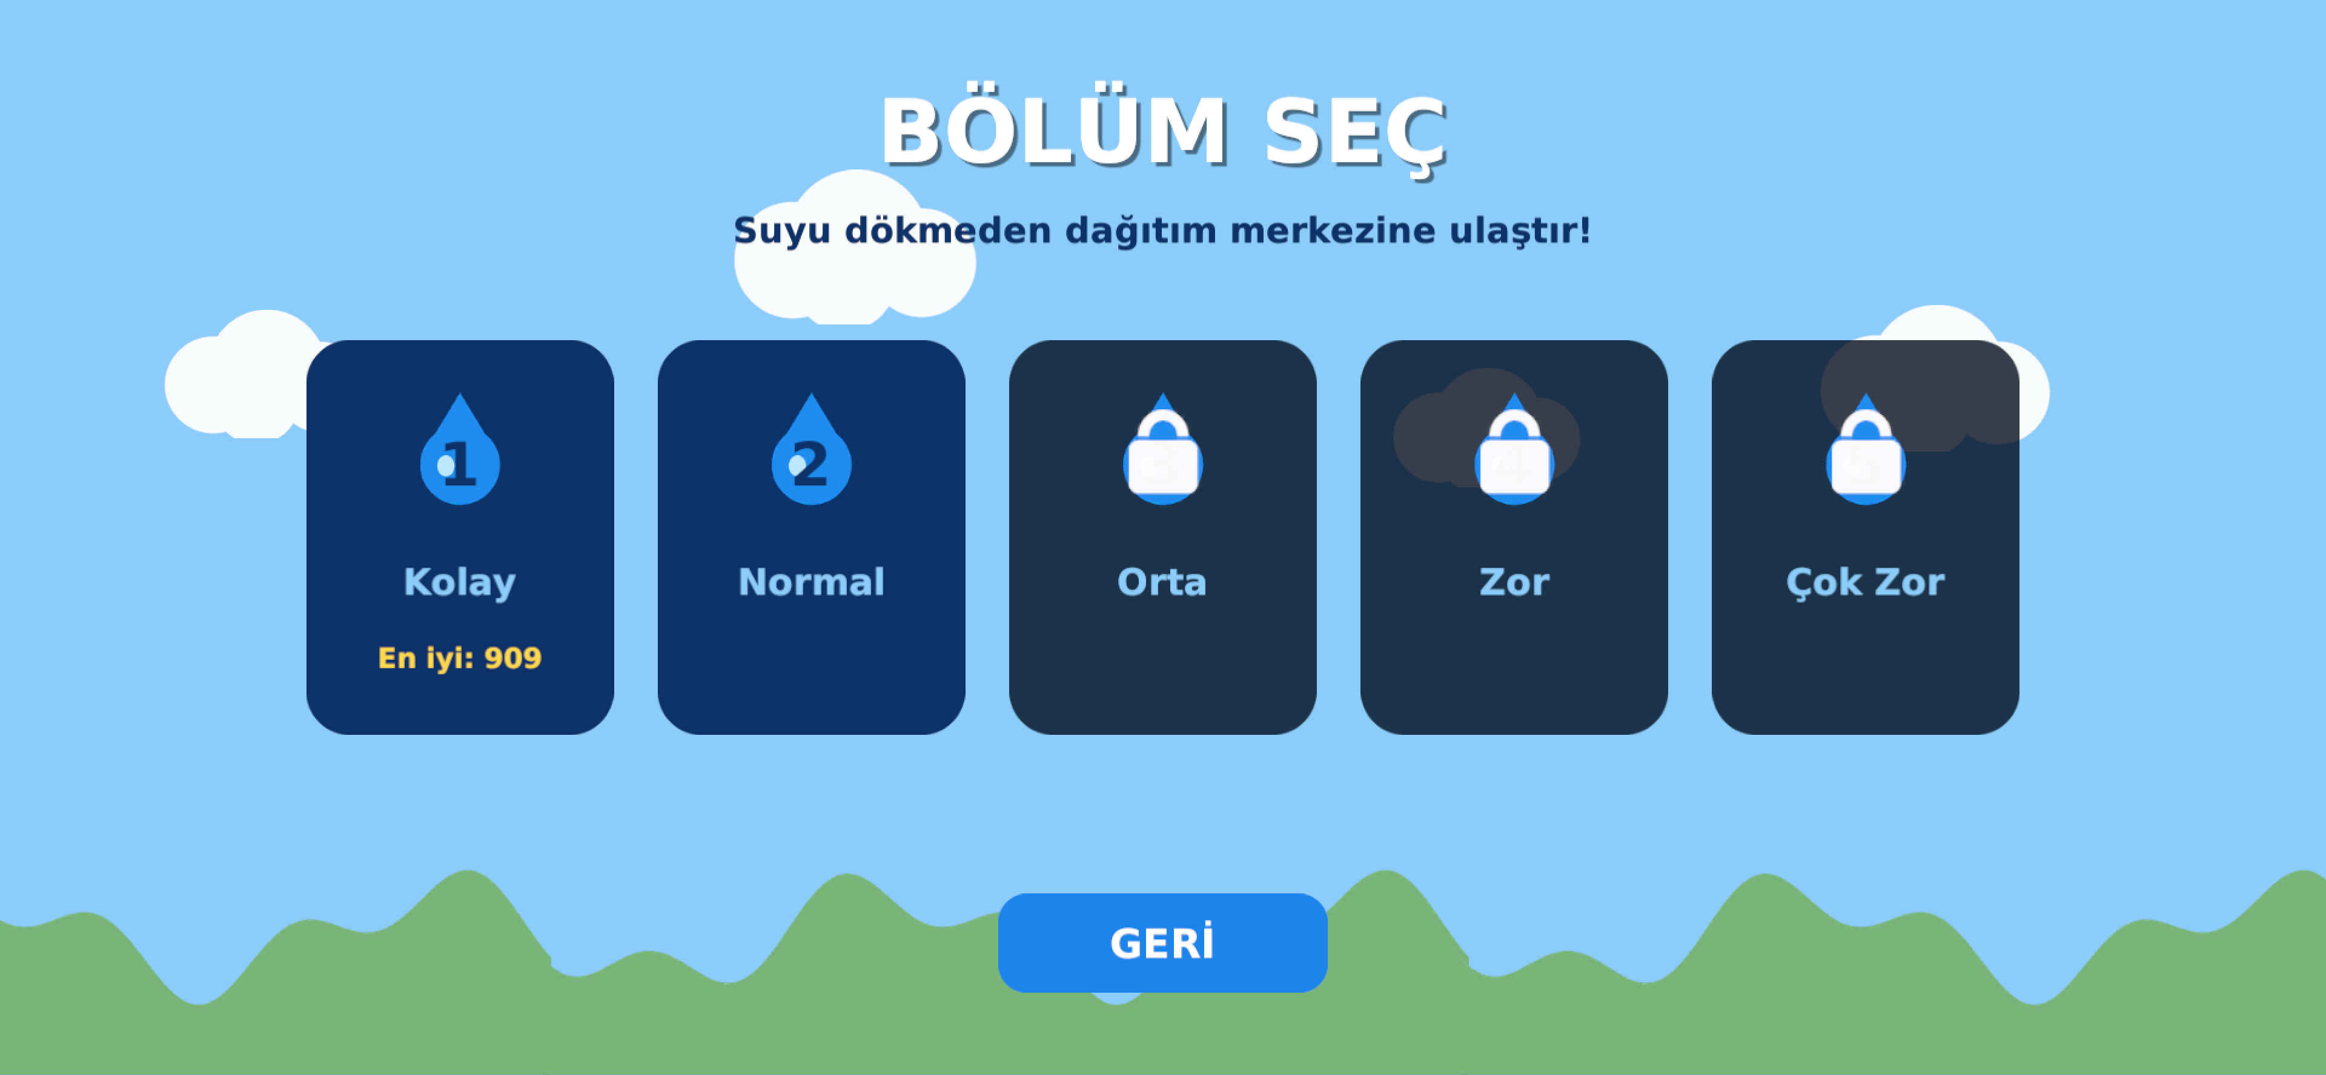
Şekil: Bölüm Seçim Ekranı
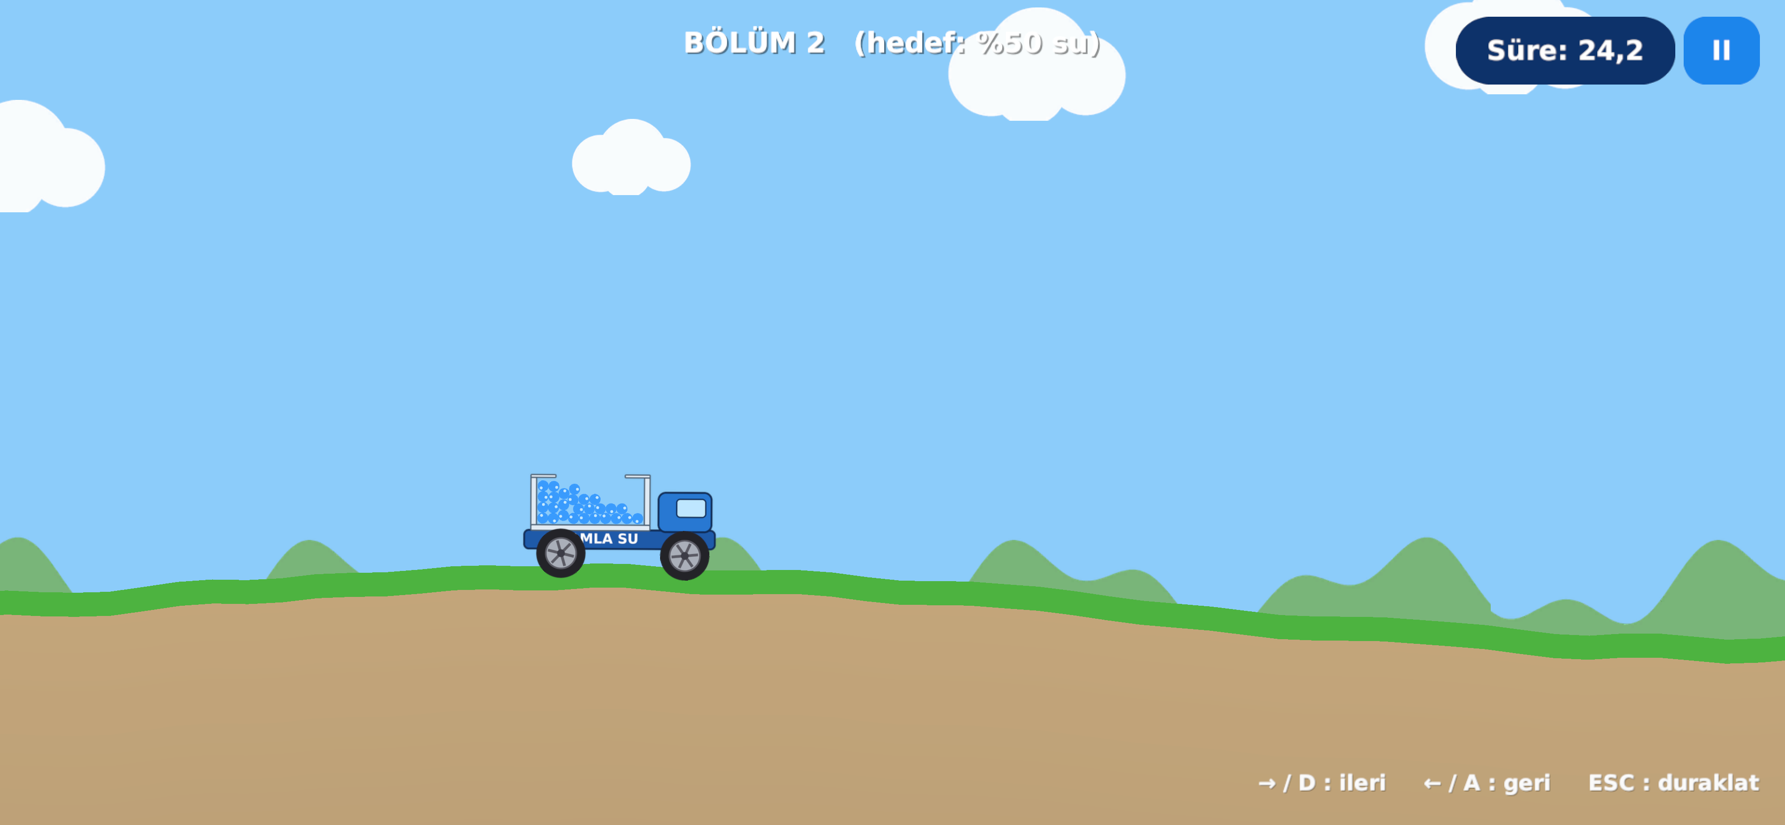
Şekil: Oynanış (Bölüm 2)
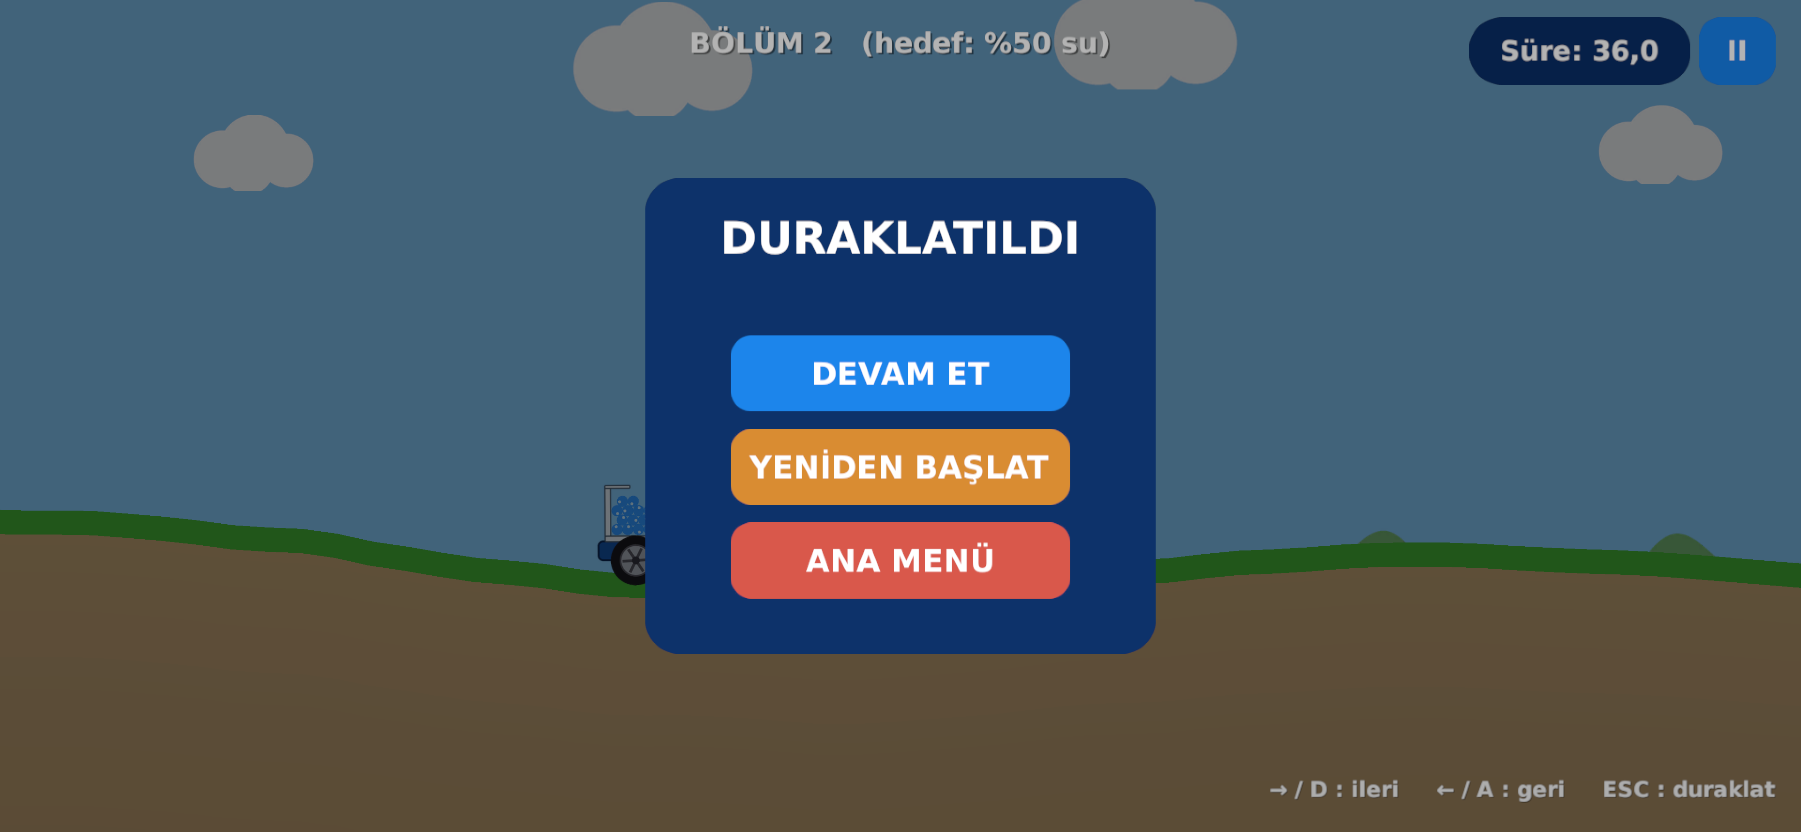
Şekil: Duraklatma (Pause) Menüsü
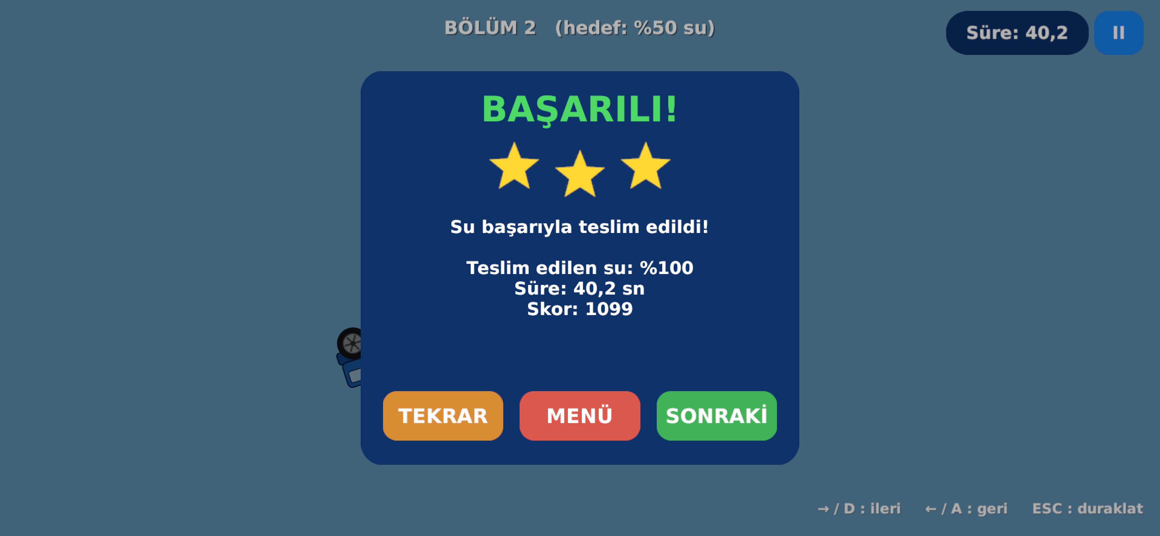
Şekil: Bölüm Sonu / Sonuç Ekranı

